Etusivun pääotsikko
  - Mahdollinen alaotsikko
Tekijän nimi

PAIKKA KUVALLE

Kuvan lisääminen (yleisohje):
- valitse ruutu klikkaamalla
- valitse Lisää > Kuva > Tiedostosta… (Myös Englanniksi: Insert > Pictures)
- Jos kuva ei näy oikein, tarkista, että kappaleen tyyli on “Kuvat”
- asemoi kuva oikealle korkeudelle etusivulla

TIIVISTELMÄ |  |  | Päiväys:
Tekijä |  | KOulutus- tai maisteriohjelma
Etunimi Sukunimi (virallinen nimi) |  | Koulutus- tai maisteriohjelman nimi
Kirjallisen osion / Tutkielman nimi |  | Kirjallisen työn sivumäärä (sis. liitteet)
Kirjallisen työn nimi |  | Esim. 60 s.
Taiteellisen / taiteellis-pedagogisen työn nimi
Taiteellisen työn nimi tähän mahd. teostietoineen (tekijät, ensi-ilta, paikka).
Täytä myös erillinen kuvailutietolomake (dvd-kansi).
Taiteellinen osio on Teatterikorkeakoulun tuotantoa
Taiteellinen osio ei ole Teatterikorkeakoulun tuotantoa (tekijänoikeuksista on sovittu)
Taiteellisesta osiosta ei ole tallennetta

Tähän tulee varsinainen tiivistelmäteksti. Käytä koko tila (min. noin 250 sanaa).

Huom! Saat valintasi mukaiseen laatikkoon raksin tuplaklikkaamalla laatikon päällä ja valitsemalla: valittu (”Checked”).

Asiasanat
Tähän asiasanat, jotka voit hakea täältä: http://finto.fi/yso/fi/
Lisäksi voi lisätä omia avain sanoja kuvaamaan työsi sisältöä.

Sisällysluettelo
1. Johdanto: asiakirjamallin rakenteesta 4
1.1. Tiedoston tallennus ja nimeäminen 4
2. Opinnäytetyön rakenne 5
2.1. Tiivistelmälomake 5
2.2. Sisällysluettelo 5
2.2.1. Tämä on esimerkki kolmostason otsikosta 5
2.3. Sivunumerointi 6
2.4. Opinnäytetyön pituus 6
2.5. Kuvan lisääminen 6
2.6. Tulostaminen 7
3. Teksti muotoillaan tyylien avulla 8
3.1. Tekstin tuominen toisesta tiedostosta 8
3.2. Väliotsikot 9
3.3. Kappaleiden numerointi 9

Lähteet
Liitteet

Johdanto: asiakirjamallin rakenteesta
Tämä on Teatterikorkeakoulun opinnäytetöiden pohja MS Wordin versioille 2008+. Opinnäytepohjan tarkoituksena on helpottaa opinnäytteesi jäsentelyä ja taittoa. Pohjaan on valmiiksi luotu sisällysluettelo ja käytettävät tyylit. On tärkeää, että toimit ohjeistuksen mukaan, jotta valmiiksi tehty rakenne ei mene sekaisin. Sisällysluettelo ja tyylit ovat yhteydessä keskenään.

Pohjaan on kirjoitettu mukaan yleisohje eri Word- versioille. Omalla koneellasi tyylien nimet ja polut eri toimintoihin saattavat poiketa ohjeessa kuvatusta. Apua saat myös ohjelmasi ohjevalikosta.

Tiedoston tallennus ja nimeäminen
Opinnäytetyön kirjoittaminen kannattaa aloittaa siitä, että tallennat tämän tiedoston haluamaasi kansioon. Nimeä opinnäytetyötiedostosi seuraavasti: Sukunimi_Etunimi_20XX.doc (tai docx). Säästä myös alkuperäinen pohja, jos joudut myöhemmin tarkistamaan jotain asetuksia tai ohjeita.

Opinnäytetyön rakenne
Opinnäytetyön pohjan rakenne ja tyylit ovat määritelty tässä mallissa. Pohja jakaantuu alkusivuihin ja varsinaiseen tekstisisältöön. Alkusivujen rakenne on seuraava: kansilehti (s. 1), tiivistelmä (s. 2), sisällysluettelo (s. 3). Varsinainen teksti alkaa johdannolla
(s. 4). Rakenteeseen ei pidä puuttua, jotta etusivujen ylätunnisteet eivät katoa tai esim. sivunumerointi mene sekaisin. Jos näin on ehtinyt jo tapahtua, voi olla helpointa aloittaa uudestaan opinnäytetyön tyhjästä pohjasta, ja kopioida siihen jo kirjoittamasi tekstit. Etusivun vuosilukua pääset muuttamaan ylätunnisteen kautta.

Tiivistelmälomake
Opinnäytetyön alkusivuilla on tiivistelmälomake (sivu 2). Tiivistelmäsivu toimii opiskelijan kypsyyskokeena maisterin tutkintoon. Lomakkeeseen tulevat tekstit kirjoitetaan ohjetekstin tilalle. Asiasanojen valinnassa voi käyttää Yleistä suomalaista ontologiaa (YSO): http://finto.fi/yso/fi/. Lisäksi voit käyttää omia avainsanoja kuvaamaan työtäsi.

Sisällysluettelo
HUOM! Sisällysluetteloa ei tule missään tapauksessa muokata käsin. Käytä ainoastaan ”päivitä kenttä” -toimintoa.

Sisällysluettelo päivitetään klikkaamalla luettelon päällä hiiren oikeanpuoleisella näppäimellä ja valitsemalla ”Päivitä kenttä”/”update field” > Päivitä koko luettelo.

Sisällysluettelo on valmiina julkaisun alkupuolella. Muista päivittää se työn edetessä ja ennen tulostusta. Mikäli luettelo katoaa näkyvistä (esim. poistat sen vahingossa), saat sen luotua uudestaan kohdasta Lisää > Hakemisto ja luettelot… > Sisällysluettelo >> Mallista (tasoja 1 tai 3, näytä sivunumerot) > OK

HUOM: jos olet epävarma operaatiosta, tallenna tiedosto ensin. Voit siten palata varmemmin lähtötilanteeseen, jos jotain meneekin pieleen.

Tämä on esimerkki kolmostason otsikosta

Sivunumerointi
Sivunumerointi on valmiina pohjassa. HUOM! Älä muuta sivunumerointia.

Opinnäytetyön pituus
Opinnäytteen pituus (esim. 60 sivua) lasketaan ensimmäisestä varsinaisesta tekstisivusta alkaen, joka on sivu 4.

Kuvan lisääminen
Kuvan lisäämistä varten valitse ensin kappaleen tyyliksi “Kuvat”, sen jälkeen Lisää > Kuva > Tiedostosta…

Muista aina mainita kuvaajan nimi ja varmista kuvan tekijänoikeus. Opinnäytteessä käytettyjen kuvien tulee liittyä opinnäytteen aiheeseen. Muista aina mainita vähintään kuvaajan nimi ja varmista kuvan tekijänoikeus. Lisätietoa kuvien käytöstä opinnäytetyössä https://libguides.aalto.fi/imagoa.

Jos käytät opinnäytteessäsi paljon kuvia, voit koota kuvien tiedot opinnäytteen loppuun kuvalähteisiin.

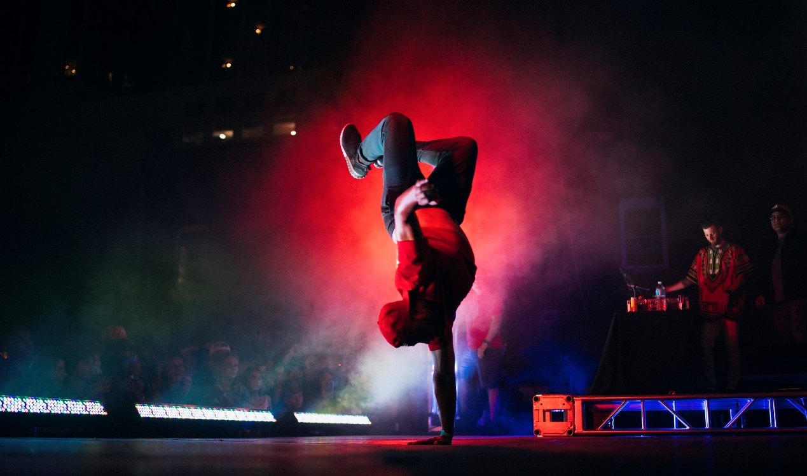
Kuvateksti sijoittuu kuvan alle. (Esim. Esityksen nimi. Ohjaaja/Koreografi.
Valokuva: Etunimi Sukunimi.)

Tulostaminen
Kun tulostat työn, varmista, että tulostus on kaksipuolinen. Kaksipuolisen tulostuksen asetukset ovat tulostinkohtaisia, ja ne eivät tule automaattisesti tämän tiedoston mukana.

Teksti muotoillaan tyylien avulla
Opinnäytteen leipäteksti on Times New Roman, fonttikoko on 12 pt, riviväli 1,5. Otsikoiden fontti on Times New Roman, fonttikoko 18 pt, riviväli 24 pt. Väliotsikoiden fontti on Arial, fonttikoko 14 pt. Opinnäytteen tekstien muotoilut, kuten kirjasin, fonttikoko, rivivälit yms. on tehty tyylien (styles) avulla. Näitä ei pidä muuttaa.

Uusi luku alkaa aina uudelta sivulta. Lukujen väliin tulee automaattisesti sivunvaihto, kun valitset luvun otsikon tyyliksi ”Luvun otsikko” (tyyleissä Otsikko 1 tai Heading 1). Huomaa, että ”Sisällysluettelon otsikko” -tyyliä ei pidä käyttää varsinaisessa tekstissä, se ei päivity sisällysluetteloon.

Varsinainen teksti kirjoitetaan tyylillä ”Normaali”. Teksti on tasattu vasemmalle. Tekstiosion ensimmäistä riviä ei sisennetä. Kappaleet on erotettu toisistaan tyhjällä välillä.

Tyylit näkyvät Aloitus (Home) -välilehdellä (kuvio 1). Kun haluat esimerkiksi luoda uuden väliotsikon, klikkaa tekstiä ja valitse Tyylit-ryhmästä ”Otsikko 2” tai ”Heading 2” (kuvio 1). Jos tarvitsemasi tyyli ei näy, klikkaa tyylivalikon oikeassa alareunassa olevaa pientä nuolta.

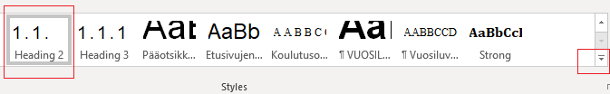KUVIO 1. Wordin yläpalkissa Aloitus-välilehdellä näkyvä Tyylit-ryhmä.

Lähdeaineiston viittauskäytännön neuvoo opinnäytteen ohjaaja. Lisätietoa lähdeviitteistä löytyy mm. Tutkimuksen rakenne- ja viittausoppaassa.

Tekstin tuominen toisesta tiedostosta
Jos tuot tiedostoon tekstiä leikkaa–liimaa -toiminnolla, sijoita teksti muotoilemattomana (Muokkaus > Sijoita määräten… > Sijoita – Muotoilematon teksti). Teksti tulee tällöin ”yhtenä pötkönä”, johon voit sitten valita oikeat tyylit.

Mikäli tuomasi teksti ei suostu mukautumaan tyyliin ja esim. fontti ei vaihdu pohjan mukaiseksi, kokeile seuraavaa:
- valitse teksti
- tyylit-valikosta valitse ”poista muotoilut”

Väliotsikot
Luvun sisällä voi olla väliotsikoita. Niissä käytetään Otsikko 2 ja Otsikko 3 (Heading 2 ja Heding 3). Väliotsikon yläpuolelle ei tehdä ylimääräisiä rivinvaihtoja. Tarvittava tyhjä tila tulee tyylin mukana.

Kappaleiden numerointi
Otsikoiden oletuksena tulisi olla numeroitu tyyli ”Otsikko 1” tai ”Heading 1”, ”Otsikko 2” tai ”Heading 2” ja ”Otsikko 3” tai ”Heading 3”.

